Γ Γυμνασίου

Photocopie 3

**Les loisirs**

**Exercice 1 : regarde l’affiche suivante et réponds aux questions.**

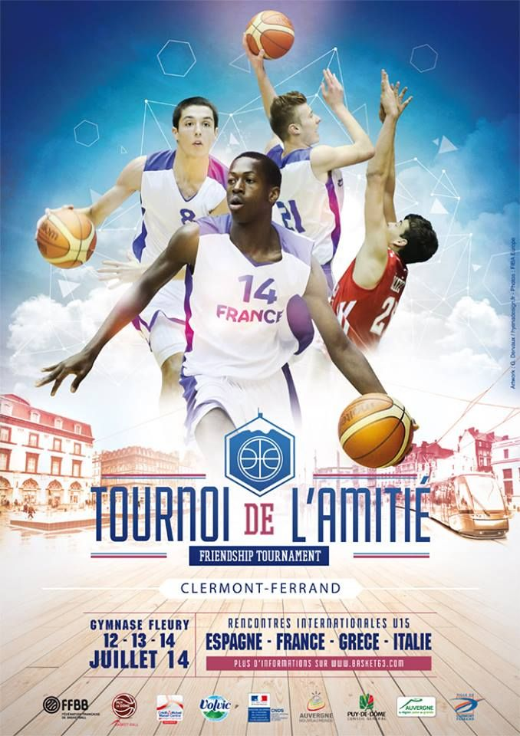

1. Ce document est □un article

□une affiche

□une publicité

1. Ce document annonce □une émission sur l’amitié

□un tournoi de basket

□un match de football

1. Cet événement sportif va se passer dans le grand stade de France

□Vrai □Faux

1. Cet événement sportif va durer toute une journée.

□Vrai □Faux

1. Combien de pays vont participer à ce tournoi ?

_____________________________________

1. Dans quelle ville va se passer ce tournoi ?

______________________________________

**Exercice 2 : Regarde le document suivant et réponds aux questions.**

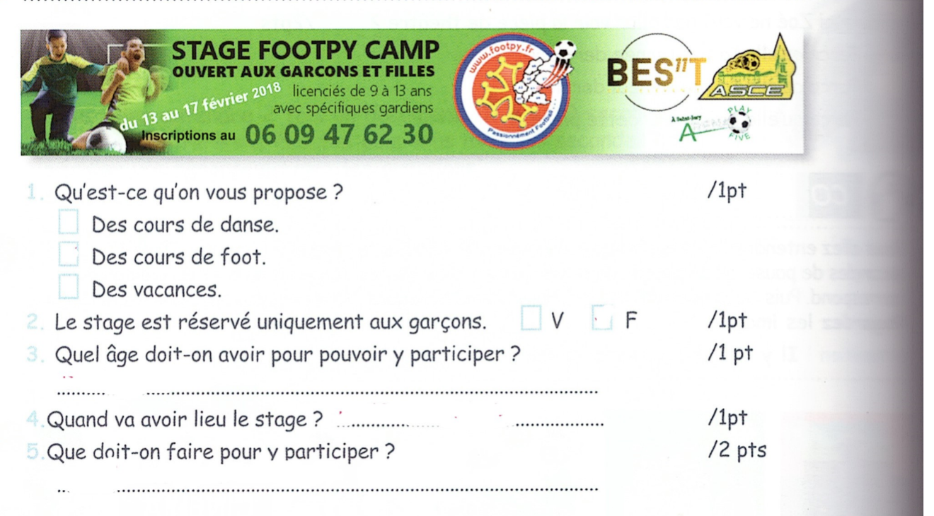

**Exercice 3 : Regarde le document suivant et réponds aux questions.**

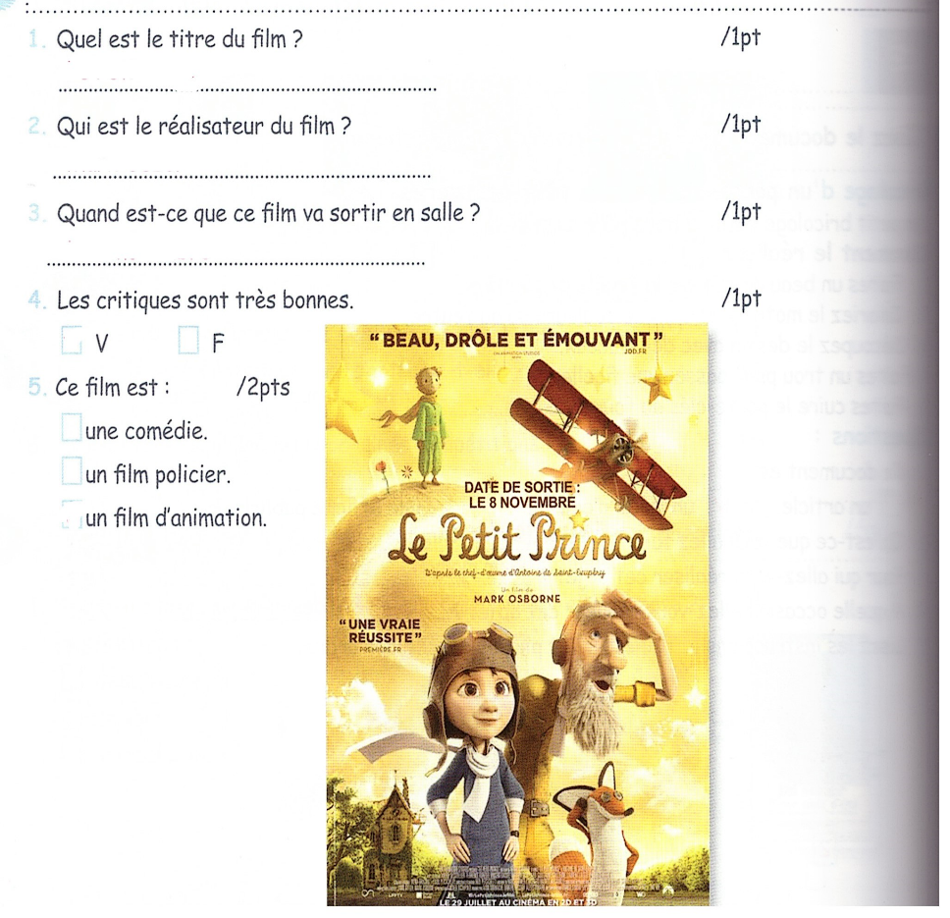

**Exercice 4 : Complète le document suivant.**

Nom :

Prénom :

Age :

Numéro de portable :

Sports préférés :

Instruments préférés :

**Exercice 5 : Réponds aux questions.**

1. Est-ce que tu pratiques un sport ?
2. Quel sport est-ce que tu préfères ?
3. Qu’est-ce que tu fais pendant ton temps libre ?